Шалость детей с огнем –  причина пожара!  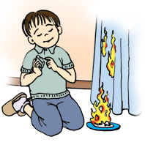  - Помните, пожар легче предупредить,  чем погасить!  - Займите ребенка безопасными играми!  - Разъясните ему, как тяжелы  последствия пожара!  - Содержите в чистоте и полностью  укомплектованными средства тушения  пожара!  Покидая квартиру в случае пожара:  - не задерживайтесь, собирая вещи;  - по возможности выключите все электроприборы и свет, отключите электричество на щитке, расположенном на лестничной площадке;  - плотно закройте за собой все двери;  - предупредите соседей;  - спускайтесь по лестнице, не пользуйтесь лифтом;  - ждите приезда пожарных возле дома. |  | Пожар в лифте  Пожар в лифте чаще всего случается из-за короткого замыкания электропроводки или небрежности (непогашенных спичек и окурков сигарет, брошенных на пол или в шахту лифта). Пока лифт не остановится и двери не откроются, деться из кабины некуда. Что же делать?  - Если у вас есть подозрение, что в кабине или в шахте лифта начинается пожар, не входите в него.  - В каждом лифте есть кнопка вызова диспетчера, при первых признаках пожара (даже при появлении легкого дымка в кабине или шахте лифта) немедленно нажмите на нее и попросите помощи диспетчера.  - Выйдя из кабины, поместите между дверей какой-нибудь предмет (книжку, зонтик, сумку), чтобы двери не закрывались полностью и никто не смог вызвать лифт и оказаться в ловушке.  - Если из-за короткого замыкания проводов лифт остановился между этажами, а пожар начался в шахте и потушить его невозможно – громко кричите, стучите по стенам кабины, зовите на помощь.  - Не тушите огонь водой, это опасно, так как кабина находится под напряжением. Используйте плотную сухую ткань, углекислотный или порошковый огнетушитель, сухой песок.  - Если вы застряли, попытайтесь зонтом, ключами или другим предметом раздвинуть автоматические двери лифта и выбраться наружу.  - Если выйти из лифта не удается, то до прибытия помощи закройте нос и рот себе и ребенку носовым платком или рукавом одежды, смоченными водой, газировкой, молоком. |  | МОУ «Телятниковская ООШ»  Не страшен огонь  тому, кто знаком  с правилами  пожарной безопасности!  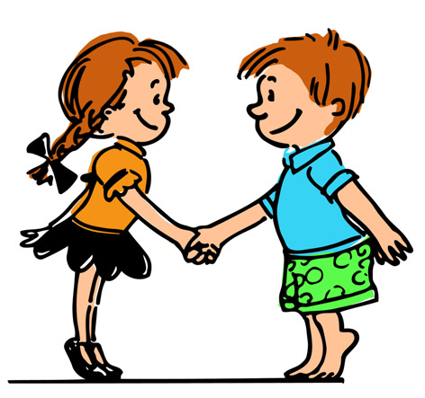
Уважаемые родители!  Помните, что соблюдение элементарных правил безопасности убережет  вас и ваших близких от беды!  - Спички – не игрушка. Прячьте спички от детей!  - Разъясните детям, как тяжелы последствия шалости с огнем.  - Не оставляйте детей без надзора.  - Не проходите мимо детей, играющих с огнем.  - Не забывайте выключать электроприборы.  - Не разрешайте детям включать электроприборы.  - Не разрешайте детям разводить костры. Костер надо раскладывать так, чтобы он был защищен от внезапных порывов ветра, которые могут разнести пламя по окрестности.  - Применяя химические препараты, будьте осторожны. Ознакомьтесь и строго выполняйте инструкцию, напечатанную на этикетке.  - Не загромождайте основные пути эвакуации, балконы и лоджии.  - Изучите сами и разъясните детям правила пользования первичными средствами пожаротушения.  - О пожаре звоните по телефону «01». | Берегите жилище от пожара!  Пожар... Как часто в последнее время слышится это страшное слово. Большинство пожаров происходят в квартирах. Главное правило, которое нужно соблюдать всегда и везде: никогда не играйте с огнем и не позволяйте играть с ним другим!  Если пожар все-таки случился:  - Почувствовав в квартире запах дыма, как можно быстрее найдите его источник (проверьте всю квартиру, включая балкон, посмотрите, нет ли дыма на лестничной площадке).  - Плотно закройте все двери, окна и форточки.  - Попытайтесь самостоятельно потупишь очаг пожара.  - Если вы не можете самостоятельно справиться с огнем, покиньте квартиру и вызовите пожарных по телефону «01»!  Сообщите дежурному диспетчеру:  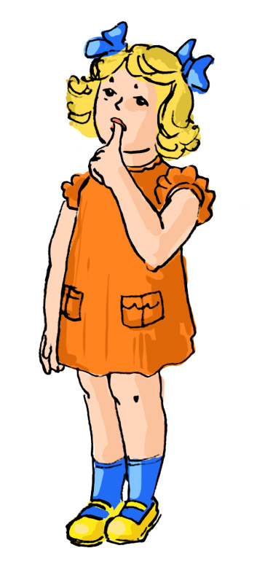  - свой точный адрес;  - где происходит пожар (квартира, двор, гараж, балкон);  - что горит (мебель, электроприбор и т. д.).  Быстро и точно ответьте на все вопросы диспетчера (на каком этаже вы живете, запирается ли дверь в подъезде на кодовый замок, сколько всего этажей в доме, как быстрее к нему подъехать и т.д.).  Когда приедут пожарные, сообщите им о соседях, которые могут оставаться в других квартирах! |  | Небольшой очаг пожара,  возникший на ваших глазах,  можно потушить самостоятельно!  - Нужно иметь дома огнетушитель и уметь с ним обращаться. Его можно использовать только в первые минуты пожара, когда очаг возгорания небольшой.  - Горящий мусор в мусорном ведре нужно залить водой.  - Загоревшуюся кухонную прихватку, занавеску или полотенце – бросить в раковину и тоже залить водой.  - Не заливайте горящее масло водой, потому что масляные брызги полетят во все стороны и обожгут вас. Просто быстро закройте сковородку крышкой.  - Горящие электрические приборы заливать водой тоже нельзя. Отключите их от сети, и перекройте доступ воздуху (песком, стиральным порошком, землей из горшков с цветами, или плотной тканью).  - Если вы заметили пожар на балконе, надо обязательно попытаться потушить огонь водой или любыми другими подручными средствами, поскольку пламя в таких случаях быстро перекидывается на квартиры верхних этажей.  Берегите себя и своих близких и не забывайте,  что самая доходчивая форма обучения –  личный пример!

